Boletín #002
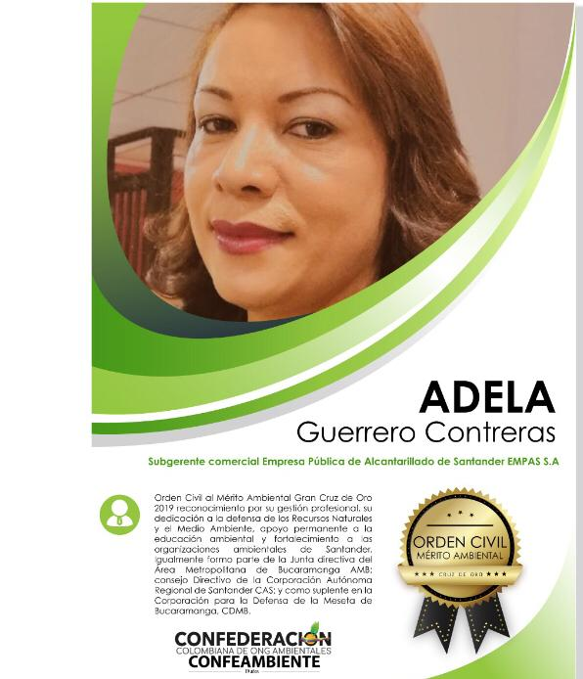

Funcionaria de EMPAS será galardonada con distinción ambiental
Adela Guerrero Contreras, subgerente Comercial y Tarifaria de la Empresa Pública de Alcantarillado de Santander, EMPAS S.A. será galardonada con la Orden Civil al Mérito Ambiental Gran Cruz de Oro 2019, dicha distinción será concedida por la Confederación Colombiana de Entidades sin Ánimo de Lucro de Carácter Ambiental, CONFEAMBIENTE, y del Consejo Superior.
El próximo 22 de marzo CONFEAMBIENTE entregará el Galardón a 21 experiencias ambientales exitosas que ayudan a mitigar los efectos adversos del cambio climático, entre 240 postulaciones presentadas en 2018, “para mí es un honor este reconocimiento, el cuál hago extensivo a las personas cuyo apoyo es la razón de encontrarme dentro de este selecto grupo.
“Agradezco a Confeambiente y el Consejo Superior haber evaluado mis actividades ambientales para concederme este premio al qué estoy encantada de recibir. Lo aceptó con profunda gratitud”, puntualizó la funcionaria tras ser notificada con la noticia.
Guerrero se postuló a este importante reconocimiento con su trabajo constante con las ONGs ambientales en Santander, enfocado la creación de proyectos de educación ambiental aplicados dentro de las comunidades.
Dentro del grupo de personas seleccionadas para recibir este galardón están: Ricardo José Lozano Picón, Ministro de Ambiente y Desarrollo Sostenible, Enrique Peñalosa Londoño, Alcalde Mayor de Bogotá, Jorge Emilio Rey Ángel, Gobernador de Cundinamarca, Carlos Andrés Amaya Rodríguez, Gobernador de Boyacá Néstor Guillermo Franco, Director de la Corporación Autónoma Regional de Cundinamarca, Mayor General Oscar Atehortua Duque, de la Policía Nacional, entre otros.

Oficina Asesora de Comunicaciones EMPAS
Correo: empascomunicaciones@gmail.com – comunicaciones@empas.gov.co
Tel: 6059370 ext 109 – 110

